BASES CONCURS DE CASTELLS DE SORRA 2021
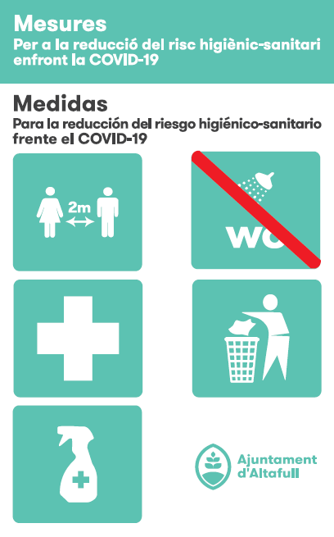

La regidoria de Turisme d’Altafulla convoca de nou el concurs de castells de sorra dins del programa d’activitats d’estiu.

Qui pot participar-hi? Qualsevol persona o grup.
Quan ? Dissabte 24 de juliol a les 11.00 h
On ? A la Platja d’Altafulla davant del Parc de Voramar.

Com ?

- Els participants s’han de presentar a la taula d’inscripció el mateix dia del concurs a partir de les 10.00h.
- Els participants han de portar el seu propi material per manipular la sorra.
- Es podrà participar tant de forma individual però preferentment de forma col·lectiva (màxim de 3 persones).
- Cada participant o grup, tindrà el seu munt de sorra preparat i delimitat amb un número d’identificació.
- La construcció de castells s’inicia a les 11h i finalitza a les 12.30h, aquest temps no podrà ser sobrepassat.
- Les escultures no podran contenir cap contingut obscè, sexualment explícit, violent, ofensiu i/o difamatori.
- L’Oficina de Turisme tindrà la facultat de rebutjar les escultures que no acompleixin els criteris citats en les bases.
- Tots els participants seran obsequiats amb un refresc.
- Cal recordar-vos que és convenient anar ben protegits amb crema pel sol.
El tema: Lliure
Categories: Hi hauran tres categories :
- Infantil (0- 12 anys)
- Juvenil ( 12- a 18 anys)
- Adults (+ 18 anys)

Votacions: A partir de les 12.30h el jurat farà les votacions de les escultures que més els hi agradin.
Premis: Tots els participants rebran un obsequi.
Es donaran 2 premis per a cada categoria.
Drets d’imatge: Acceptant les bases acceptes que l’Ajuntament d’Altafulla tingui dret a utilitzar la teva imatge que podrà ser difosa en qualsevol mitjà (TV, premsa, Internet, mitjans externs, material promocional, publicitat, xarxes socials…) amb caràcter gratuït.

